МИНИСТЕРСТВО СЕЛЬСКОГО ХОЗЯЙСТВА
РОССИЙСКОЙ ФЕДЕРАЦИИ

Департамент научно-технологической политики и образования

Федеральное государственное учреждение

СЕВЕРО-КАВКАЗСКАЯ ГОСУДАРСТВЕННАЯ ЗОНАЛЬНАЯ
МАШИНОИСПЫТАТЕЛЬНАЯ СТАНЦИЯ

Протокол испытаний
№ 11-01-09 (1030092)

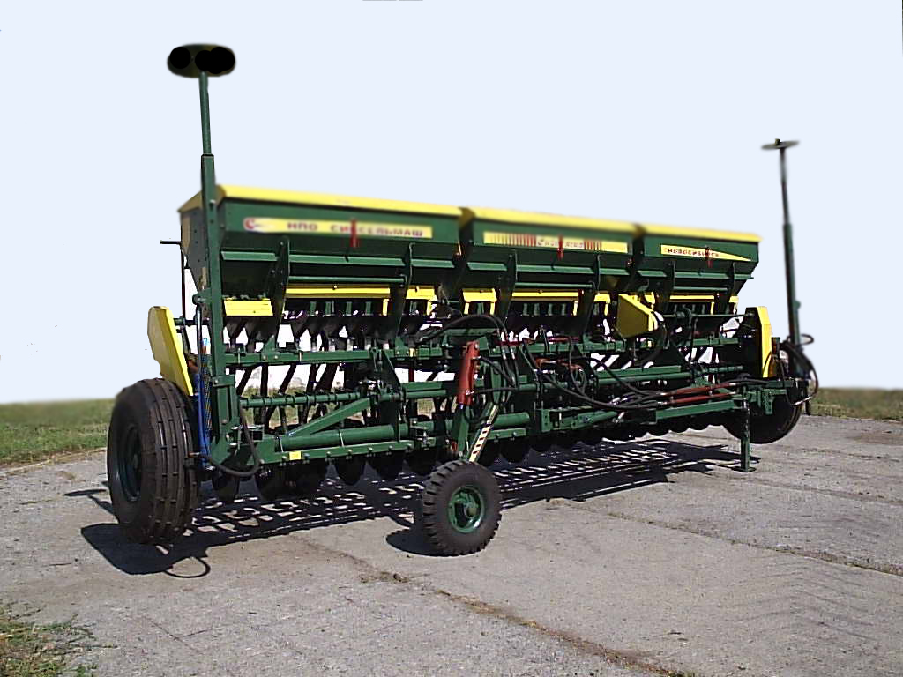

Сеялка зерновая рядовая СЗР-5,4

Изготовитель (разработчик) | Адрес
ОАО НПО «Сибсельмаш» | 630108, г. Новосибирск,  ул. Станционная, 38

Результаты испытаний (краткие)
Сеялка зерновая рядовая СЗР-5,4
Назначение | Сеялка предназначена для рядового способа посева семян зерновых (пшеницы, ржи, ячменя, овса), зернобобовых (гороха, сои, фасоли, бобов) и крупяных культур (гречихи, проса, риса) с одновременным внесением в почву гранулированных минеральных удобрений
Качество работы :
Глубина заделки семян, см  Высевающая способность сеялки, кг/га:  - озимая пшеница  - горох  - удобрение  Дробление семян, %:  - для зерновых  - для бобовых  Количественная доля семян, заделанных на заданную глубину  ±1 см, % |  | 2,91…8,08  60…380  80…500  35…180  0,22…0,25  0,15  80,7…93,7
Производительность за 1 час основного времени, га |  | Посев озимой пшеницы - 5,71  Посев гороха – 5,27  Посев ярового ячменя – 6,24
Условия эксплуатации:
- навеска (присоединение) на трактор (способ агрегатирования) |  | Полуприцепная
- перевод в рабочее и транспортное положение |  | Гидравлический
- настройка рабочих органов |  | Изменением положения относительно опорных колес
- время подготовки машины к работе (навески), ч |  | 0,32
Агрегатирование |  | Тракторы класса 1,4 (МТЗ-82)
Потребляемая мощность |  | 19,3…31,4
Трудоемкость ежесменного ТО, чел.-ч |  | 0,21
Эксплуатационная надежность |  | Хорошая
Удобство управления |  | Удобно
Безопасность выполнения работ |  | Обеспечена

Описание конструкции машины
Основными сборочными единицами сеялки полуприцепной СЗР–5,4 являются: рама, три зернотуковых ящика, два бесступенчатых редуктора, приводы зерновых, туковых высевающих аппаратов, вал гидроцилиндра подъема и опускания сошников, два сошниковых вала, гидроцилиндры с рукавами высокого давления и маслопроводами, опорно-приводные колеса, прицепы, контрпривод зерновых высевающих аппаратов, сошники в сборе с катками, семяпроводы, транспортные колеса, подножная доска.
Зернотуковый ящик состоит из крышки с поручнем и двух отделений: переднего - для семян и заднего – для удобрений. В нижней части ящика к его стенкам приварены корпуса коробочек, куда вставляются катушки высевающих аппаратов. Зерновые высевающие аппараты имеют регулировочные клапаны, позволяющие высевать мелкие и крупные семена. Групповая регулировка положения клапанов, зерновых и туковых аппаратов производится рычагами. При проведении посева без удобрений окна туковых аппаратов закрываются задвижками, и вынимаются заслонки внутри ящиков.
Сошники в сборе с катками предназначены для высева семян с удобрениями, заглубления их в почву и прикатывания засеянной полосы. Сошники крепятся к брусу сеялки поводками.
Сошник двухдисковый состоит из корпуса с ввинченными и сваренными между собой осями. Диски приклепаны к чугунным ступицам. В ступицах запрессованы подшипники, удерживаемые от осевого перемещения пружинными кольцами. Между дисками к корпусу крепится чистик.
Бесступенчатый редуктор предназначен для привода высевающих аппаратов и изменения числа их оборотов. Состоит из корпуса, прижима, вала с кулачками и вала с обгонной муфтой, рычага, пружин и крышки. Один редуктор предназначен для передачи вращения на вал зерновых высевающих аппаратов, другой – для передачи вращения на вал туковых высевающих аппаратов.
Гидравлическая система состоит из двух гидроцилиндров для транспортных колес, двух гидроцилиндров маркеров, гидроцилиндра рабочего
и гидроарматуры

Техническая характеристика
Показатели | Численные значения
Габаритные размеры, мм:
в рабочем положении  - длина  - ширина  - высота | 4190  6760  3100
в транспортном положении  - длина  - ширина  - высота | 6760  2510  3100
Ширина захвата, м | 5,4
Глубина заделки семян, см | 2,91…8,08
Масса, кг:  - конструкционная  - эксплуатационная (включая семена и удобрения) | 2953  4368
Вместимость ящика, дм³:  - зернового отделения (суммарная)  - тукового отделения (суммарная) | 1062  519
Рабочая скорость, км/ч | 9,75…11,55

Результаты испытаний
Качество работы | Испытания сеялки СЗР-5,4 проводились на экстремальных по твердости почвы на всех фонах и влажности почвы на посеве гороха. Остальные показатели были характерными для зоны деятельности МИС и отвечали требованиям ГОСТ 26711, СТО АИСТ 10 5.6 и ТУ.  При оптимальном заглублении сошников фактическая глубина заделки семян озимой пшеницы составила 51,2 и 50,6 мм, гороха – 40,6 и 39,1 мм, ярового ячменя – 57,6 и 56,6 мм и отвечала установочной. Стандартное отклонение от средней глубины заделки семян на разных скоростных режимах колеблется от 6,7 до 15,7 мм.  Количественная доля семян, заделанных на заданную глубину ± 1 см (компактность), по скоростям варьирует от 80,7 % до 74,7 % на озимой пшенице, от 93,7 % до 89,0 % - на горохе и от 83,0 % до 80,7 % - на яровом ячмене и соответствует нормативным требованиям (не менее 80%), за исключением компактности глубины заделки семян озимой пшеницы на втором скоростном режиме.  Высота гребней после прохода сеялки на посеве озимой пшеницы и ярового ячменя колебалась от 2,59 см до 3,36 см, на посеве гороха она выше  (4,23 см; 4,19 см), что связано с высокой влажностью почвы.  Всходы на посевах всех культур получены дружные и равномерные. Число всходов - 423,3…484,3 шт./м² на озимой пшенице и яровом ячмене и 104,0; 107,3 шт./м² - на горохе. Относительная полевая всхожесть по культурам колебалась от 79,1% до 85,3%.  Семян, не заделанных в почву, не наблюдалось  Сеялка СЗР-5,4 на посеве озимой пшеницы, гороха и ярового ячменя по всем агротехническим показателям отвечает требованиям ТУ и вписывается в технологию возделывания зерновых культур
Производительность | Производительности за час основного времени сеялки СЗР-5,4 на посеве озимой пшеницы, ярового ячменя и гороха соответственно составили 5,71; 6,24 и 5,27 га/ч, что отвечает требованиям ТУ.  Производительность за час сменного времени снизилась в сравнении с основой на 35 %…37 % и составила на посеве озимой пшеницы, ярового ячменя, гороха соответственно 3,71; 3,93 и 3,42 га/ч.  Снижение производительности за час эксплуатационного времени произошло за счет затрат времени смены на устранение технического отказа.  Коэффициент использования эксплуатационного времени на посеве озимой пшеницы, ярового ячменя, гороха составил соответственно 0,64; 0,62 и 0,64, что отвечает требованиям ТУ (0,60).  Удельный расход топлива за сменное время на посеве озимой пшеницы, ярового ячменя и гороха соответственно составил 2,21; 2,27 и 2,52 кг/га
Безопасность движения | Сеялка СЗР-5,4 приспособлена к движению в агрегате с тракторами тягового класса 1,4 по дорогам общего пользования в соответствии с «правилами дорожного движения».  Прицепное устройство орудия обеспечивает безопасное присоединение (отсоединение) его к трактору и исключает аварийные ситуации при транспортировке.  Транспортная скорость агрегата - не более 20 км/ч
Техническое обслуживание | При эксплуатации проводятся технические обслуживания:  - при эксплуатационной обкатке;  - ежесменное техническое обслуживание;  - перед началом сезона работ;  - при хранении (кратковременном и длительном).  Время на ежесменное техническое обслуживание – 0,21 ч.  Техническая документация на сеялку в достаточном объеме освещает вопросы устройства и работы машины, а также технического обслуживания

Заключение по результатам испытаний
Испытанный образец сеялки зернотуковой рядовой СЗР-5,4 соответствует требованиям НД по показателям назначения, надежности и безопасности. Выявленные недостатки не требуют изменения конструкции.
На основании результатов испытаний ФГУ «Северо-Кавказская МИС» рекомендует сеялку зернотуковую рядовую СЗР-5,4 поставить на производство, устранив выявленные недостатки.
Испытания проведены: | ФГУ «Северо-Кавказская МИС»  347740, г.Зерноград Ростовской области, ул.Ленина, 32
Испытания провел: | Угорчук В.В.
Источник информации: | Протокол испытаний № 11-01-09 (1030092)  от 13 августа 2009 года

